ECLAIRAGE

PUBLIC

[](http://www.filiere-3e.fr/wp-content/uploads/2016/10/Toulouse_SHUFFLE_-%C2%A9-COMATELEC-SCHREDER-3.jpg)

Activités

Installer et raccorder une solution Smartcity

# MISE EN SITUATION

*Afin de satisfaire les besoins en connectivité de ses administrés, la mairie décide d’installer une solution de vidéo surveillance et un hotspot Wifi.*

*Vous êtes sollicité dans le cadre de l’installation de la place Saint Pierre pour installer les éléments connectés du mat Shuffle.*

*On choisira du matériel compatible POE pour simplifier les alimentations des produits.*

# PREPARATION

A l’aide du lien internet Dlink [« Comment choisir son switch POE ? »](http://www.dlink.com/fr/fr/technology/comment-bien-choisir-son-switch-poe)

1. Donner la définition de l’alimentation POE ?

|  |
| --- |
| L’alimentation électrique par câble Ethernet, est la**technologie qui utilise les câbles Ethernet RJ45** **pour alimenter en électricité les équipements PoE** tels que les téléphones et les caméras IP en même temps que la transmission des données. |

1. Quel est le principal avantage ?

|  |
| --- |
| Il évite l’installation d’un double réseau (IP et électrique) |

1. Quels sont les critères de choix d’un switch POE ?

|  |
| --- |
| Le nombre de ports, la consommation des appareils, la possibilité d’administration |

1. A partir des documents constructeurs, calculer la puissance consommée par le hotspot et la caméra

|  |
| --- |
| P=U×I=48×0.5= 24 W  P=4,5 W |

1. On considère qu’il y a quatre hot spot Wi fi et huit caméras installées sur l’ensemble de la place Saint Pierre. En déduire la puissance totale nécessaire

|  |
| --- |
| Ptotale=24×4 + 4,5×8 = 132 W |

1. En déduire la référence du switch POE Dlink que l’on souhaite pouvoir administrer. Justifier.

|  |
| --- |
| DES 12 10 28 P car il est administrable, possède plus de 12 ports POE (et son alimentation est supérieur à 132 W |

* Effectuer sur le schéma ci-dessous, une proposition de repérage des câbles Ethernet en fonction des caractéristiques suivantes ( le tenant et l’aboutissant doivent être identiques)

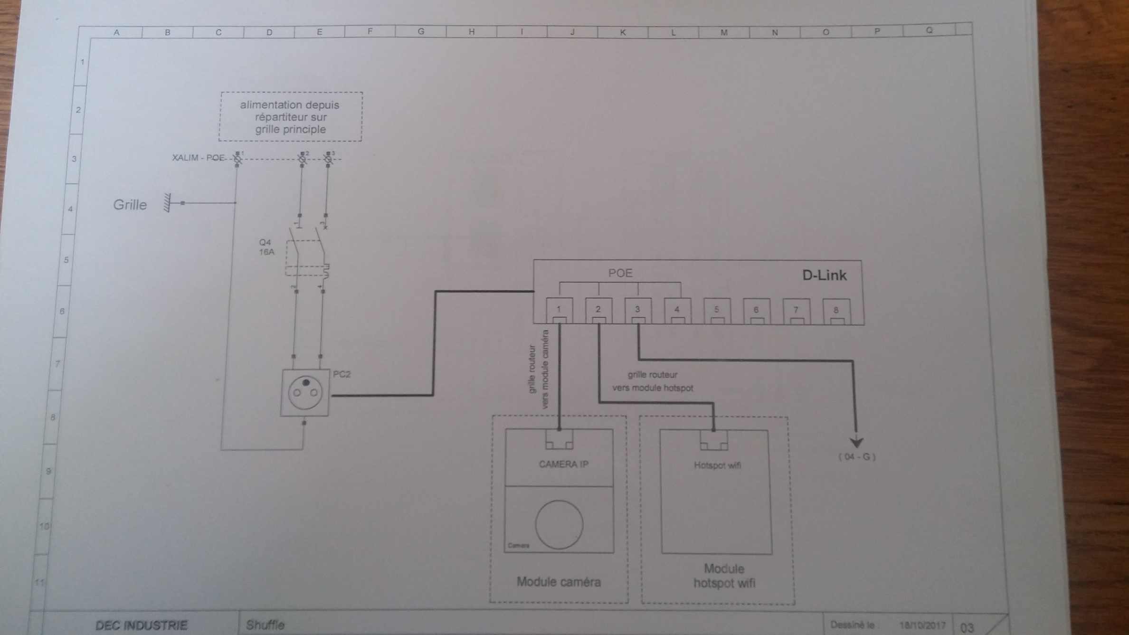

TSPM01C

TSPM02C



Faites valider par votre professeur

# REALISATION

*Rq : A la fin de votre activité, vous veillerez à laisser le chantier propre et à trier les déchets conformément à la fiche fournie « FFB Tri des déchets »*

1. Effectuer le passage de câbles afin de raccorder la partie connectée des deux mâts
2. Effectuer sur les câbles Ethernet le repérage que vous avez défini.

Faites valider par votre professeur

Vous allez devoir réaliser quatre prises RJ45 mâle.

1. A l’aide du didacticiel vidéo, indiquer dans l’ordre les étapes à réaliser.

|  |  |
| --- | --- |
| Ordre | Activités |
| 7 | Vérifiez que les câbles sortant de votre connecteur sont dans le bon ordre, |
| 1 | Utilisez une pince à denuder pour couper la fin du câble que vous êtes en train de terminer pour s'assurer de travailler sur une partie neuve. |
| 5 | Maintenez-les fils en face de vous. En les bougeant de droite à gauche, faites en sorte de ranger les fils selon cet ordre : blanc/orange, orange, blanc/vert, bleu, blanc/bleu, vert, blanc/marron, marron. Couper à 1 cm de la gaine |
| 4 | Séparez les 4 paires torsadées les unes des autres puis détordez-les pour obtenir 8 fils séparés. Il faut réussir à lisser les fils au maximum pour faciliter leur insertion dans le connecteur. |
| 8 | Insérez le connecteur en préparation dans la fente RJ45 de votre pince à sertir. Serrez fermement les poignées de la pince et répétez deux fois cette étape pour être sûr que votre terminaison de câble est solide. |
| 3 | Utilisez un dénudeur de câble pour enlever environ 3cm de gaine de câble, le feuillard et le film transparent. |
| 6 | Maintenez le connecteur RJ45 en mettant en face de vous l'embout dans lequel vous passerez les fils. Insérez délicatement les fils dans le connecteur jusqu'à ce qu'ils ressortent du côté du connecteur. |
| 9 | Une fois que vous aurez terminé votre premier côté, passez à l'autre extrémité du câble. |
| 2 | Insérer le manchon |
| 10 | Effectuer un test de continuité pour valider votre test |



Faites valider par votre professeur

1. Réaliser les connexions entre la caméra, le Hotspot et le switch.
2. A l’aide du testeur de continuité valider vos connexions.



Faites valider par votre professeur

# Mise en service

Vous allez paramétrer la communication entre la caméra et le hotspot.

La configuration réseau choisie est la suivante

* Adresse IP : 172.172.172.xxx
* Masque de sous réseau : 255.255.255

1. Compléter le tableau d ‘adressage suivant en définissant l’adressage IP des éléments.



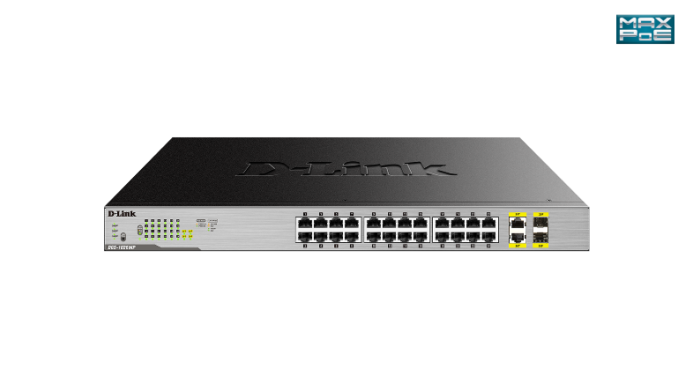

|  |  |
| --- | --- |
| Adresse | 172.172.172.223 |
| Masque de sous réseau | 255.255.255.0 |

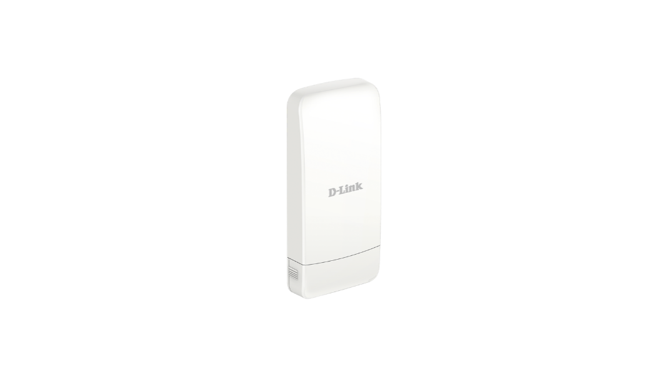

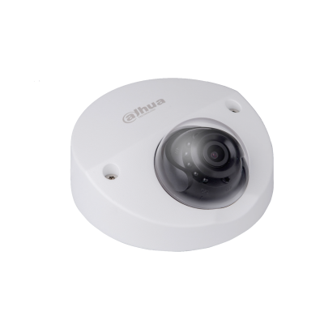

|  |  |
| --- | --- |
| Adresse | 172.172.172.xxx |
| Masque de sous réseau | 255.255.255.0 |

|  |  |
| --- | --- |
| Adresse | 172.172.172.50 |
| Masque de sous réseau | 255.255.255.0 |

1. A l’aide du didacticiel vidéo, paramétrer le nom (référence du mât installé) et l’adresse IP du Hotspot.
2. Vérifier le fonctionnement en connectant votre PC en Wifi.



Faites valider par votre professeur

1. A l’aide du didacticiel vidéo, effectuer le paramétrage IP de la caméra



Faites valider par votre professeur

1. Régler la caméra pour avoir une vision d’image horizontale à une distance de 15 m désigné comme description
2. Régler la date et l’heure dans l’onglet General